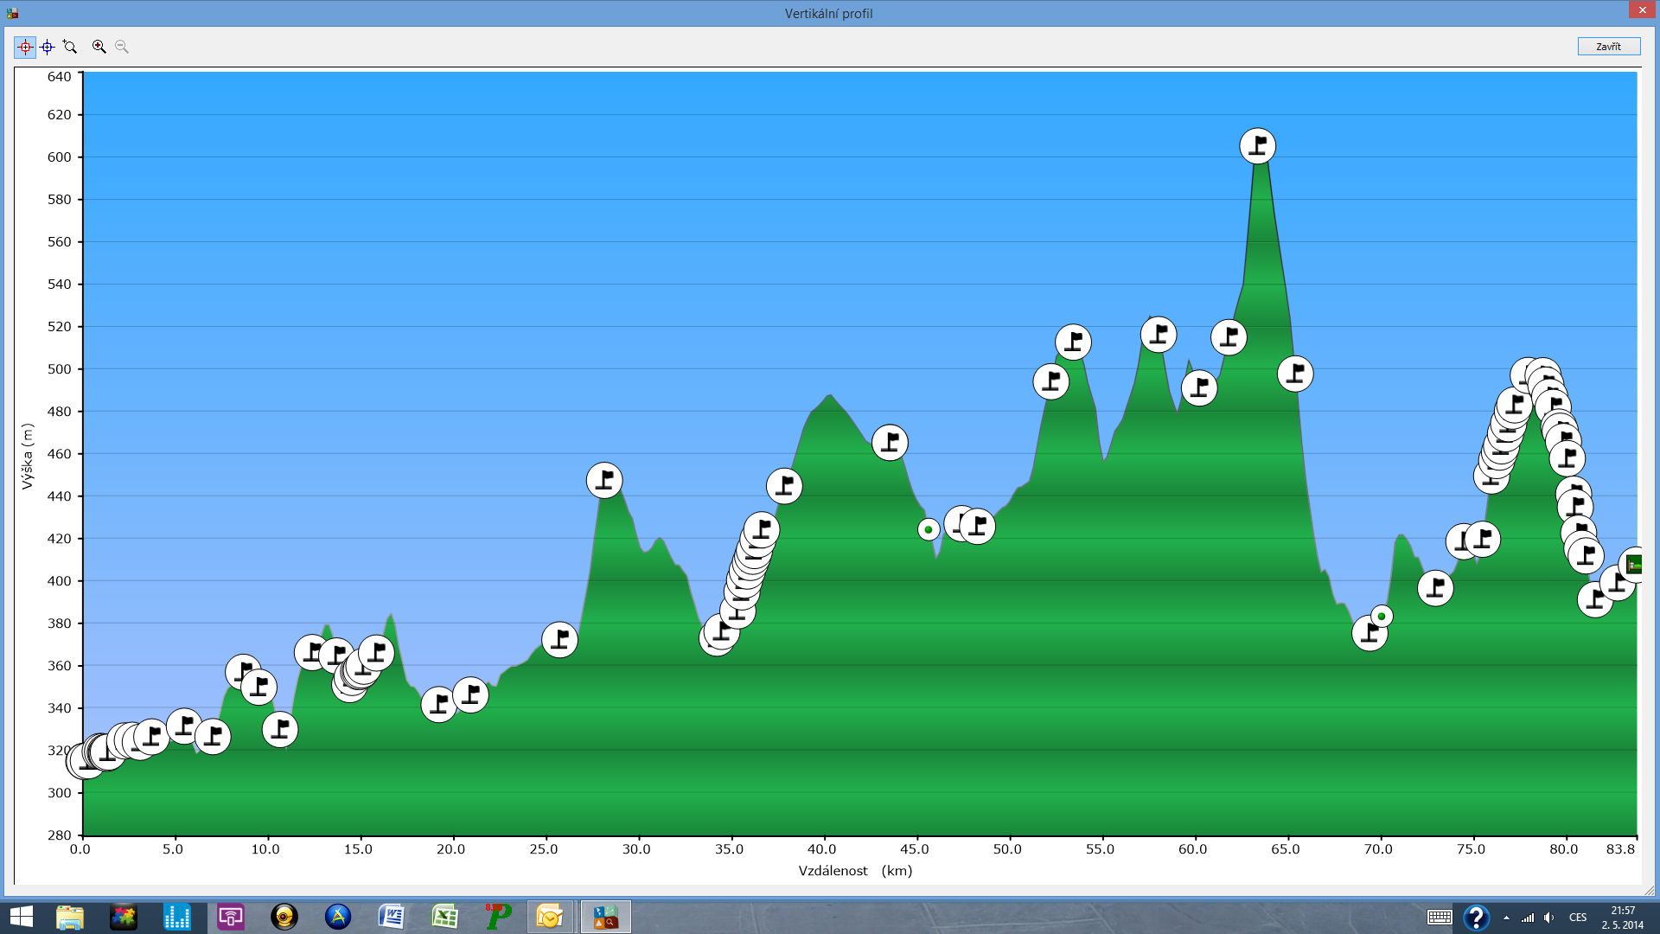

1. Etapa Plzeň – Klatovy

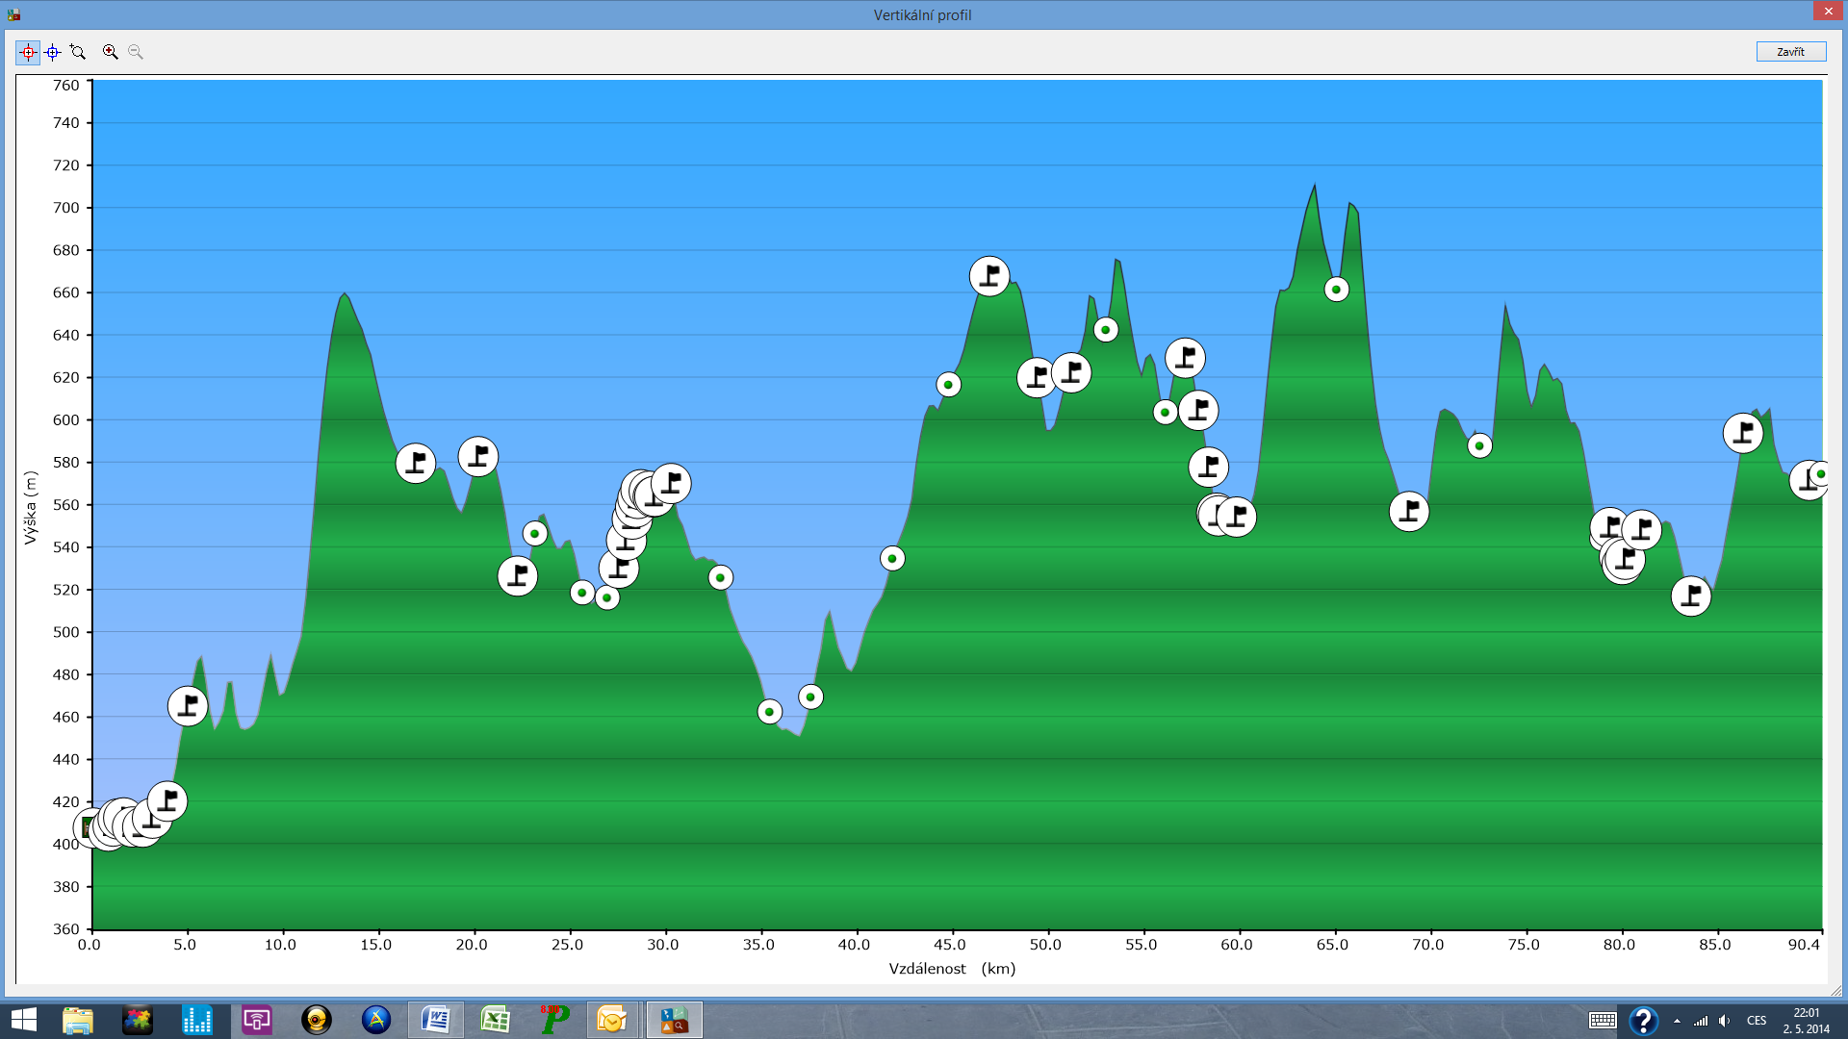

1. Etapa Klatovy – Prachatice

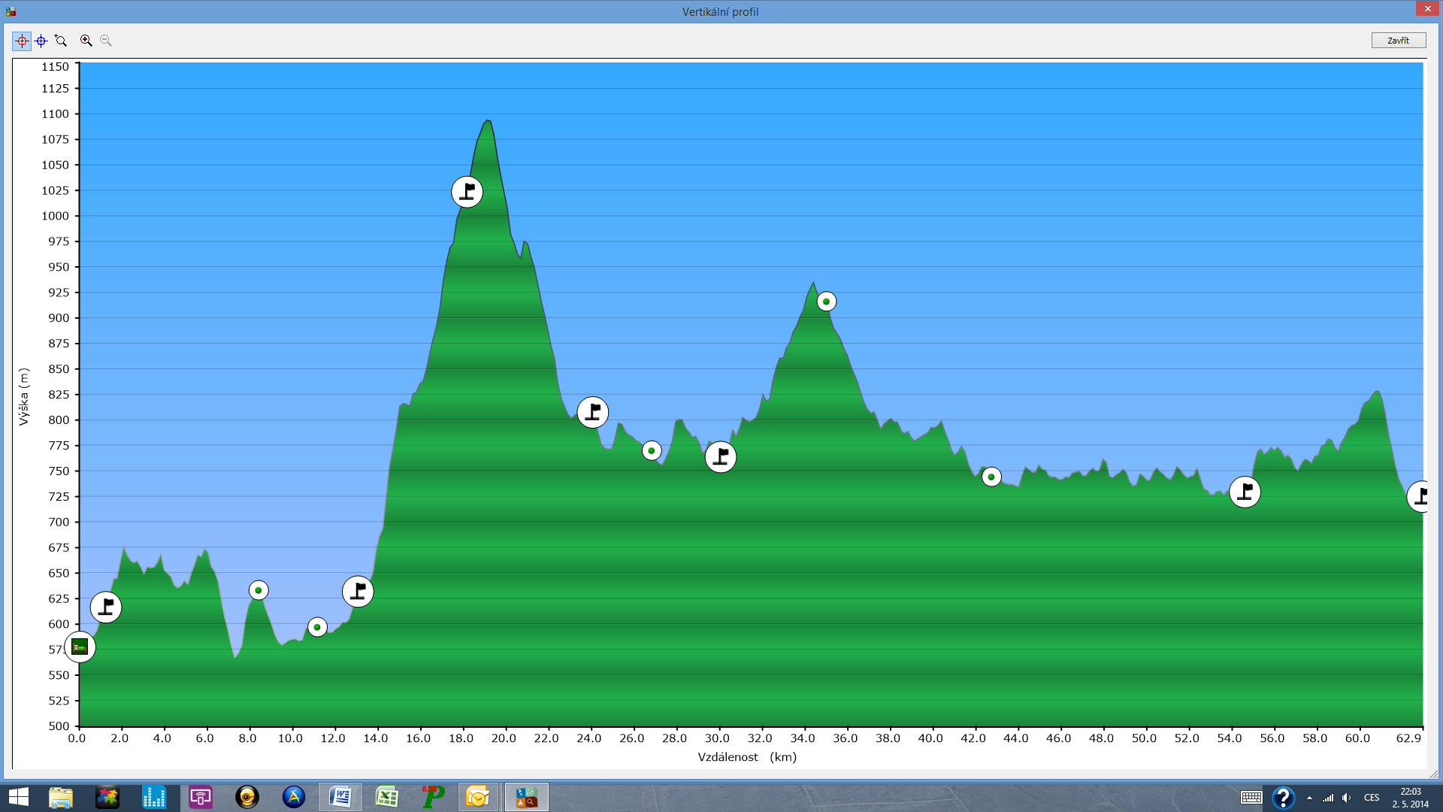

1. Etapa Prachatice – Horní Planá

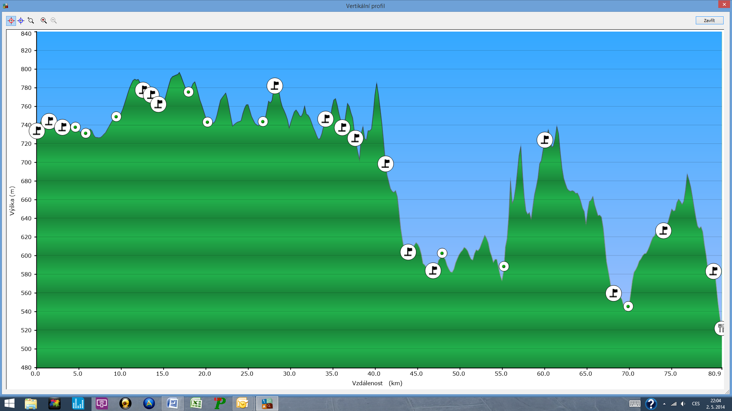

1. Etapa Horní Planá – Český Krumlov